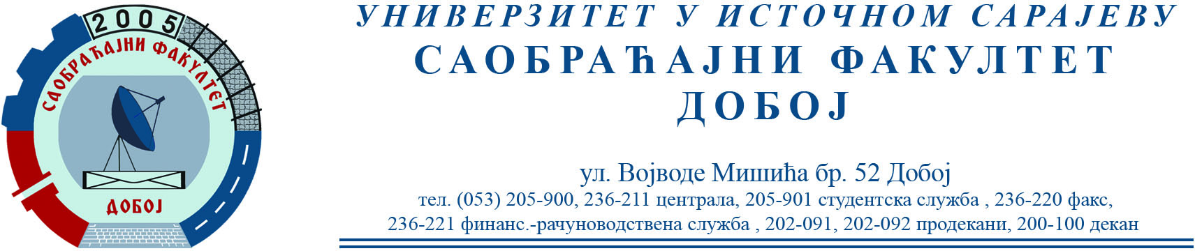

REZULTATI PISMENOG DIJELA ISPITA IZ PREDMETA KONSTRUKCIJA MOTORA SUS ODRŽANOG 31.01.02022.

Pismeni dio ispita položili su:
- Minela Stanek 16/32
Usmeni dio ispita, za studente koji su položili pismeni dio ispita i predali grafičke radove, održaće se 16.02.2022. (srijeda) sa početkom u 10 h.

Prof. dr Snežana Petković, redovni profesor.

